KORCHEM 2018/2019
Téma: Uhlík základ života
Soutěž probíhá ve třech kolech, která jsou zveřejňována v průběhu celého školního roku. Vyhlášení výsledků proběhne v květnu 2019. Dle harmonogramu soutěže žáci vypracují tři kola. Každé kolo obsahuje teoretickou a praktickou část. Soutěžní úlohy jsou koncipovány tak, aby je dokázali vyřešit i méně zdatní žáci. Tato soutěž je zaměřena mezioborově.
 | Název | Zveřejnění zadání | Ukončení kola
1. kolo | Poznej uhlík | 15. 10. 2018 | 9. 12. 2018
2. kolo | Uhlík kamarád | 17. 12. 2018 | 10. 2. 2019
3. kolo | Uhlík ve mně, v tobě, v nás | 18. 2. 2019 | 14. 4. 2019

Zadání: www.webchemie.cz, http://fakulty.osu.cz/prf/
Řešení je nutné zaslat na e-mail: korchem.osu@gmail.com
(Nezapomeňte uvést název školy, jméno a příjmení soutěžícího a vyučujícího, email soutěžícího a vyučujícího).

Organizátoři:

Autoři:
Mgr. Kateřina Kozielová
Bc. Tomáš Juřica
Bc. Michal Golas
Bc. Petra Blokešová

Recenzent:
RNDr. Kateřina Trčková, Ph.D.
3. kolo – Uhlík ve mně, v tobě, v nás

Úkol č. 1 – Hřebenovka 10 bodů
a.
b.
c.
d.
e.
f.
g.
h.

Legenda:
- Odborný název pro tuky.
- Jak se nazývá sacharid, jehož vzorec vidíš vpravo?
- Název skupiny sacharidů, které obsahují jednu sacharidovou jednotku.
- Název skupiny sacharidů, které obsahují karbonylovou skupinu vázanou na 2. atomu uhlíku.
- Typ vazby mezi proteiny.
- Odborný název uspořádání proteinů do šroubovice.
- Zkratka pro deoxyribonukleovou kyselinu.
- Název pro skupinu enzymů, která štěpí sacharidy.
Kdo jsem?
Jsem makromolekulární látka, syntetizovaná rostlinami. Mám zásobní funkci. Mým příbuzným v játrech a svalech živočichů je ………………………..
Pro důkaz mé přítomnosti postačí jodová tinktura. Kdo jsem?
Odpověď: ……………………………………
Úkol č. 2 – Myšlenková mapa 10 bodů
V minulém kole jste se seznámili s oxidy uhlíku. Jedním z nich byl CO₂. Ten se v přírodě účastní důležité chemické reakce, jejíž schéma je znázorněno na obrázku. Při této reakci vstupuje CO₂ do listu rostliny a za přítomnosti zeleného rostlinného barviva a slunečního záření vzniká plyn nezbytný pro život. Název tohoto plynu uveďte do oválného políčka. Název této chemické reakce uveďte do políčka u listu. Pojmenujte obě látky, které vstupují do rostliny a také látku, která vzniká společně s životně důležitým plynem.
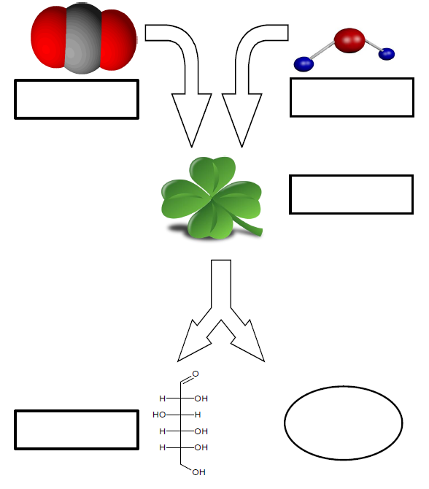
Uhlík je hlavním stavebním prvkem živých organismů. V živých organismech se uhlík podílí na složení mnoha sloučenin nezbytných pro život. Látky, v nichž se uhlík vyskytuje, můžeme rozdělit do čtyř základních skupin. Každá z těchto skupin látek má specifickou funkci. Správným přiřazením písmen označující funkci k číslům jednotlivých skupin látek získáš přehledné schéma znázorňující výskyt a důležitost uhlíku pro živé organismy.
- Organické látky, které svým působením umožňují, ovlivňují a usměrňují průběh chemických dějů v živém organismu. Patří zde enzymy, hormony a vitaminy.
- Látka, která je zodpovědná za přenos genetické informace do struktury proteinů.
- Přírodní, hydrofobní, hořlavé látky, které mají funkci zásobní, mechanickou a ochrannou.
- Látky, které patří k nejrychlejším zdrojům energie pro lidské tělo. Pro některé orgány jsou jediným zdrojem energie.
- Látka, která je nositelem genetické informace. Nachází se v jádře buňky v chromozomech.
- Látky, které jsou podstatou všech živých organismů.
- Makromolekulární látky, které mají dvě hlavní funkce – stavební a zásobní.
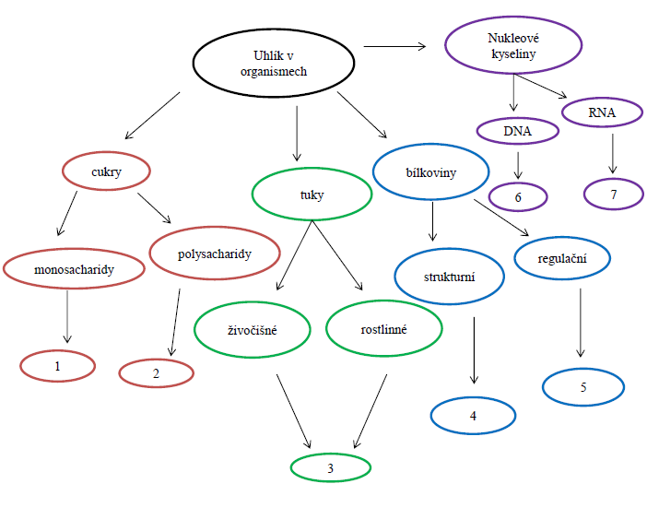
Úkol č. 3 – Trocha počítání 10 bodů
Jak dlouho musí na savaně pršet, aby mělo stádo zeber týden dostatek potravy?
Stádo má 18 zeber a jedna zebra potřebuje na den 15 kg trávy. V savaně jsou dešťové srážky s intenzitou 4 litry za hodinu. Předpokládáme, že veškerá voda, která na půdu dopadne je využita pro růst trávy.
- Vypočítejte, kolik kilogramů trávy potřebuje celé stádo zeber na týden.
- Vypočítejte, kolik litrů vody musí napršet, aby vyrostlo dostatečné množství trávy. K výpočtu využijte vyčíslenou rovnici fotosyntézy. Předpokládejte, že živá hmota trávy je rovna hmotnosti glukosy.
- Vypočítejte, kolik hodin musí pršet s intenzitou uvedenou v zadání, aby vyrostlo dané množství trávy.
- Konečný výsledek převeďte na dny a napište odpověď. (1 den = 24 hodin)
Zapište všechny kroky výpočtů včetně vzorců, jednotek a rovnice!

Úkol č. 4 – Faraonovi utekl had 10 bodů
Faraonovi utekl had. Rozhodl se, že mu již nebude sloužit a kroutit se podle toho, jak mu pán píská. Faraon se nyní nachází v nesnázích, neboť ho čeká důležité vystoupení před porotou „Hledá se talent 2018“. Měl se svým hadem nacvičené úžasné vystoupení, které by porotě určitě vytřelo zrak.
Pomozte faraonovi vykouzlit hada.
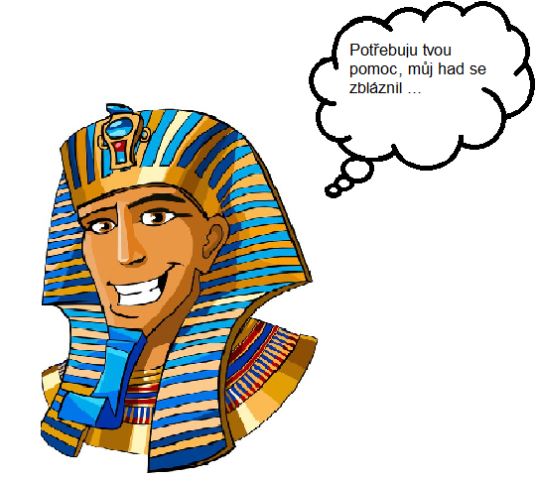
Potřebuješ
Chemikálie: Líh (alpa), popel (cigaretový ale může být i z krbu), cukr krupice, jedlá soda.
Pomůcky: Plech, špejle, zápalky, miska.
Postup:
Smíchejte popel s lihem a získejte konzistenci bláta. Tuto směs přeneste na plech, udělejte z ní hromádku a doprostřed hromádky důlek. Do důlku nasypte směs jedlé sody a cukru (poměr směsi jedlé sody a cukru je 1:9). A teď už stačí jen zapálit špejli a pomocí špejle zapálit hromádku. Postupujte opatrně, neboť líh je hořlavina. Za chvíli se z hromádky začne plazit had.
Jakmile směs dohoří, vyfoťte hada. Fotografie musí obsahovat tvoje jméno a seznam pomůcek. Možná si faraon vybere zrovna tvého hada, a bude s ním vystupovat v televizní show!!! (Upozornění – FOTKY se STEJNÝM OBSAHEM nebudou bodovány!!!)
Doplňte:
Zapálením směsi dochází k hoření ______________, který se spaluje na ________________________ a _______________________ .
Napište rovnici hoření této látky a rovnici této reakce vyčíslete:
_____________+____________ ______________ + ____________
Jedlá soda se za tepla rozkládá za vzniku ________________ a __________________ a ___________________.

Napište rovnici tepelného rozkladu jedlé sody a rovnici této reakce vyčíslete:
teplo
_______________ ____________+____________+____________

Cukr řepný, chemicky ______________, za tepla tvoří hnědou lepkavou látku, která se nazývá __________________. Ten na vzduchu ihned tuhne, tvoří s popelem tělo hada a plyn vznikající v předchozí reakci vyplňuje hadovo tělo.

